**福建师范大学光电与信息工程学院2014年毕业生就业质量年度报告**

1. **引言**

高校毕业生就业工作是教育领域重要的民生工程，毕业生就业率和就业质量是学校教育教学和人才培养质量的重要反映，加强就业状况的统计分析和监测预警，对学校专业设置、人才培养方案的调整具有重要意义。福建师范大学光电与信息工程学院历来高度重视毕业生就业工作，将“毕业生高质量就业”作为建设高水平有特色的工科学院的重要指标之一，把就业工作纳入学院重要议事日程。2014年时逢史上“最难就业季”，光电与信息工程学院学院在校党委和行政的领导下，全院教职工通力合作，千方百计服务于毕业生就业工作，就业率和就业质量始终保持稳定。

**二、毕业生就业基本情况**

**（一）毕业生基本情况分析**

1. 毕业生学历分布分析

2014年，光电与信息工程学院共有毕业生256人，本科毕业生211人，占82.42%；研究生毕业生45人，17.58%，其中博士毕业生1人、学术型硕士毕业生32人、专业型硕士生12人。

2.毕业生生源区域分布分析

本科毕业生211人，其中省内生源182人：泉州35人、福州32人、龙岩27人、宁德23人、漳州22人、莆田18人、三明15人、厦门5人、南平5人；省外生源29人：安徽5人、广西4人、吉林4人、山东6人、四川4人、浙江5人、云南1人。研究生45人，其中福建21人、湖北6人、江西4人、河北4人、山西3人、重庆2人、山东2人、河南1人、江苏1人、浙江1人。

3.毕业生专业所属学科门类分析

本科生毕业生211人，其中电子信息工程专业78人、光信息科学与技术专业39人、网络工程专业58人、信息工程专业36人；研究生毕业生45人，其中光学工程18人、光学6人、无线电物理3人、光电信息处理与通信网络技术2人、物理电子学2人、通信与信息系统8人、计算机应用技术3人、科学与技术教育3人。

**图1-毕业生学科门类**

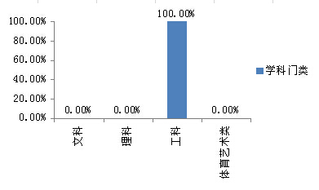

1. **毕业生就业情况分析**

**表1 2014届毕业生年终就业率**

（截止11月20日）

|  |  |  |  |  |
| --- | --- | --- | --- | --- |
| 毕业生总数（人） | 总就业率  （%） | 学历 | 毕业生数（人） | 就业率  （%） |
| 256 | 95.31 | 研究生 | 45 | 95.56 |
| 本科生 | 211 | 95.26 |

我校对离校未就业群体，进行了细致的调查、统计和梳理，有就业意愿但仍未达成就业意向的本科毕业生2人，占本科毕业生总数的0.95%；其他有5名本科毕业生继续复习报考2015年研究生，3名准备考公务员（事业单位）招考，2名研究生复习报考2015年博士生。

1. 毕业生就业类型分析

**表2 2014届毕业生就业类型表**

|  |  |  |  |  |  |  |  |  |  |
| --- | --- | --- | --- | --- | --- | --- | --- | --- | --- |
| 学历 | 签订就业协议书 | 劳动合同 | 入伍预征 | 国家地方项目 | 出国出境 | 升学 | 接收函 | 自主创业 | 自由职业 |
| 研究生 | 36 | 0 | 0 | 0 | 0 | 3 | 4 | 0 | 0 |
| 比例 | 80% | 0 | 0 | 0 | 0 | 6.67% | 8.89% | 0 | 0 |
| 本科生 | 145 | 23 | 1 | 6 | 2 | 17 | 3 | 4 | 0 |
| 比例 | 68.72% | 10.90% | 0.47% | 2.84% | 0.95% | 8.06% | 1.42% | 1.90% | 0 |
| 合计 | 181 | 23 | 1 | 6 | 2 | 20 | 7 | 4 | 0 |
| 比例 | 70.7% | 8.98% | 0.39% | 2.34% | 0.78% | 7.81% | 2.73% | 1.56% | 0 |

由表1-2可以看出：毕业研究生就业类型中，签订就业协议书占比最大（80%），升学(6.67%)、接收函（8.89%）。本科毕业生就业单位流向同本科毕业生一样，签订就业协议书所占比重较大，占就业本科生68.72%，劳动合同（10.90%）、升学（8.06%）、国家地方项目（2.84%）、自主创业（1.90%）、接收函（1.42%）。

1. 毕业生就业区域分析

**图2-毕业生就业单位区域**

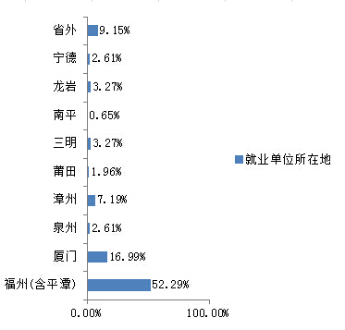

由图2可以看出，毕业生的就业地区主要集中于福州地区（52.29%）和厦门（16.99%）等沿海较发达城市，省外就业的比例达9.15%，外省大部分生源学生回本省就业。

1. 毕业生就业单位性质分析

**图3-毕业生就业单位性质**

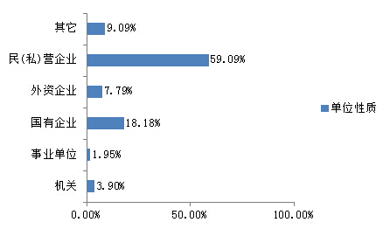

由图3可以看出，毕业生就业单位以民（私）营企业为主，超过一半，达59.09%；国有企业达18.18%。可以明显的看出，由于工科的学科门类的专业属性，就业大部分集中于民营企业。

**图4-毕业生就业单位所属行业**

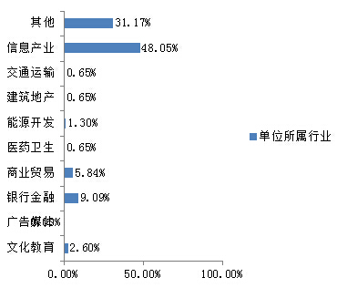

由图4可以看出，由于学生的专业属于信息类，所以学生就业方向主要集中于信息产业，以及周边相关产业。今年往银行金融就业是一个亮点。

1. **用人单位对毕业生质量的反馈**

**图5-用人单位对毕业生的总体评价**

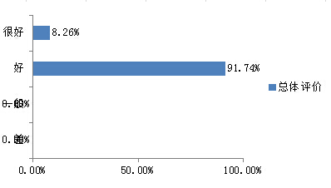

由图5可以看出，用人单位对我院的毕业生总体评价是好，达到了91.74%，其余是很好，为8.26%，没有不满意，说明我们培养的学生，能够得到用人单位的认可。

**图6-用人单位对毕业生满意的能力（素质）**

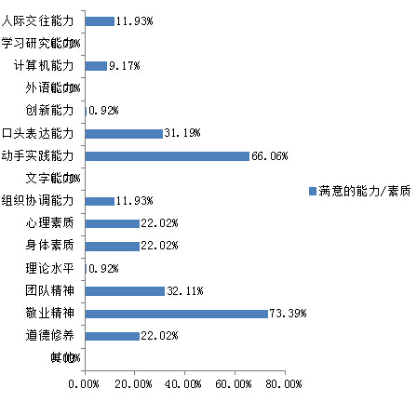

由图6可以看出，用人单位对我院毕业生的敬业精神、动手实践能力、团队精神和口头表达能力这四个方面的素质是比较认可的，尤其是敬业精神（73.39%）和动手实践能力（66.06%）。

**图7-用人单位认为毕业还需要加强的能力（素质）**

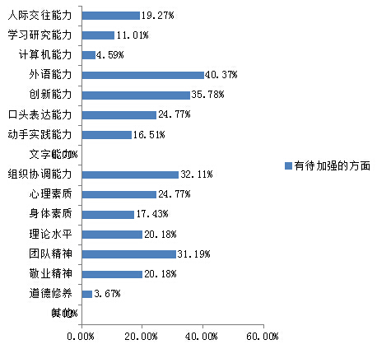

通过图7可以看到，用人单位认为我院毕业生在外语能力（40.37%）、创新能力（35.78%）、组织协调能力（32.11%）、团队精神（31.19%）等方面还需要加强。

**四、毕业生就业满意度分析**

（一）毕业生求职途径和求职成本分析

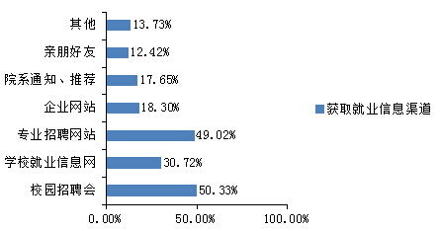

**以上图8-毕业生获取就业信息渠道**

毕业生获取就业信息的渠道有校园招聘会、专业招聘网站、学校就业信息网为主；企业网站招聘、院系通知和推荐、亲朋好友介绍为辅。

**图9-本科毕业生的求职成本**

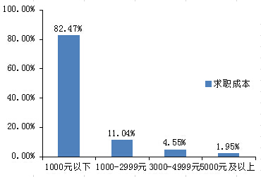

毕业生的求职成本主要集中于1000元以下，主要成本用于在求职简历等材料的制作、求职面试书籍的购买、求职旅差费等。个别求职成本比较高的，主要用于参加一些招考培训、面试培训等。

1. 毕业生薪酬满意度分析

**图10-毕业生的薪酬水平**

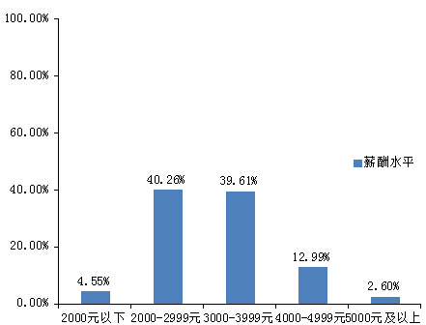

**图11-毕业生的薪酬满意度**

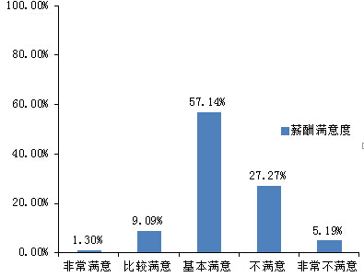

由图10可以看出，毕业生的薪酬大部分集中于月薪3000元左右这个层次，达到福州薪酬中等水水平。从图11可以得到，三分二的本科毕业生对自己的薪酬是满意的，三分一是不满意的，特别是月薪在2700以下的毕业生，对薪酬现状是不满意的，存在跳槽的冲动。

1. 毕业生对从事职业的满意度分析

**图12-毕业生对工作满意度**

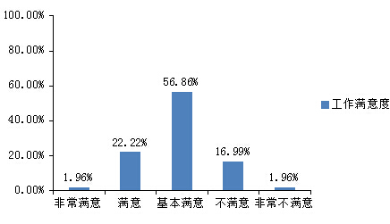

**图13-毕业生对目前工作与自己的职业预期吻合程度**

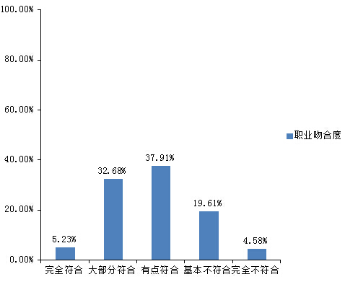

**图14-毕业生目前工作与自己的职业预期不吻合的原因**

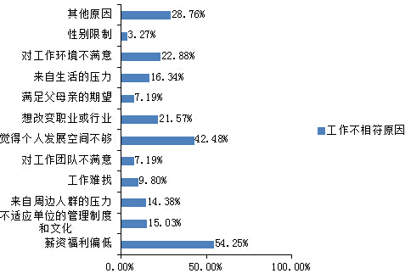

图12显示，毕业生对目前的工作是绝大部分基本满意（56.86%），满意达到22.22%，不满意和非常不满意合计有18.95%，近五分之一目前对自己的工作不满意。这和图13中显示的毕业生目前的工作与自己的职业预期吻合程度的情况基本符合，图13中显示与自己的职业预期吻合程度集中于有点符合（37.91%）和大部分符合（32.68%），有24.19%的毕业生认为与预期基本不符合和完全不符合，这部分学生基本对自己的工作是持不满意态度的。从图14可以知道，毕业生目前工作与职业预期不符合的原因集中于认为目前工作薪酬低和个人发展空间不够。

1. 毕业生对学校及学院就业工作的满意度分析

**图15-毕业生对学校就业部门工作的满意度**

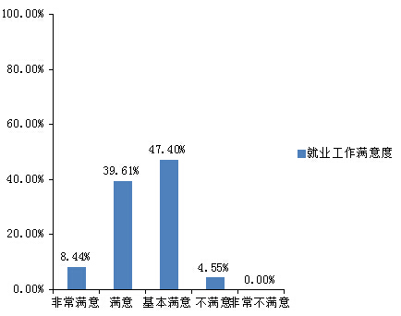

**以上图16-毕业生对院系就业工作的满意度**

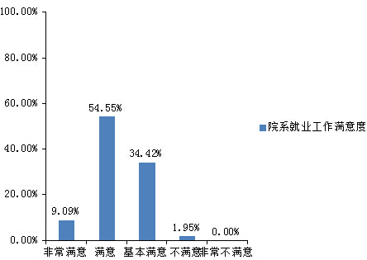

**图17-毕业生认为学校在就业工作中需要加强的方面**

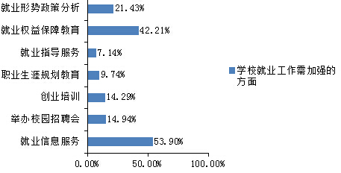

从图15可以看出，毕业生对学校的就业工作绝大多数持肯定意见，47.40%的毕业生选择基本满意，39.61%选择满意，总体满意度达到95.45%。图16显示，毕业生对院系的就业工作也是持肯定意见，54.55%的毕业选择了满意，34.42%选择了基本满意，总体满意度达到98.05%。从图17中可以看出，部分学生学生不满意学校和学院的就业工作，主要集中于就业信息服务、就业权益保障教育和就业形势政策分析方面需要加强。

**五、学院促进毕业生就业创业工作的措施**

（一）学院就业指导工作开展情况

1. 加强本科教学顶层设计，实施多层次工程实践教学体系，提高学生专业学习兴趣

在本科教学方面，我院注重本科教学顶层设计、整体规划，落实“宽口径”培养观念，推进“卓越工程师”培养计划；坚持学科引领专业，科研促进教学的原则，适应经济社会企业发展，改进培养方案、科学设置课程、合理安排计划；实施多层次工程实践教学体系，凸显工科特色，开设教育部规定的核心课程以提升学生专业技能，开设校级核心课程以拓展学生专业素质，各专业核心课程开设率均达优秀水平，在各学年开设多门专业选修课充分发展各专业方向特色，培养出理论水平高、实践能力强，具有创新精神，适应就业市场的高素质高技能的专门人才。

在教师技能提升方面，我院积极引进优秀专业人才，加强培养交流，落实科研反哺教学政策；各系部不定期举办本专业建设研讨会，了解社会变化、探索业界发展，把握学生需求，有的放矢进行改进；各系部还围绕主干课程建设等进行研讨；进一步促进了全体教师对本专业建设、课程建设的全面了解，从而在进行自己负责的课程有了更好的定位。学院积极申报教改项目，以教改项目推动本科教学创新。2013年由副院长吴怡教授负责的“面向培养卓越工程师的电子信息类工科专业创新教学及评价体系建设”获批为2013年度本科教学改革研究重点项目，进一步推动电子信息类工科专业创新教学方法，提高学生在教学活动中的兴趣和热情。学院认真开展青年教师教学技能竞赛和优秀课堂教学评奖活动；还充分发挥退休老教师优势，关心青年教师成长，深入课堂听课，及时进行探讨，提出意见，指导进步。

在教材选用方面，各专业坚持课程教学大纲要求，既坚持通俗易懂，又秉持兼顾理论深度，树立精品意识，优先选用在专业领域评价好，出版社声誉高的教材。2013-2014学年，我院共开设专业课66门，其中A类出版社教材56本，占教材总数84.8%，获得学生的认可。在教法科学适用方面，以教改项目推动电子信息类工科专业创新教学方法，提高学生学习兴趣和热情，增强教学的趣味性和参与度，解决了学生长期形成的“原理课难念、实验课难弄”的观念，做到既学好基础理论知识，又增强动手实践能力。

2. 建设多元化工程实训实习基地，强化实践教学环节，增加学生专业实践机会

学院在加强本科专业建设，提高教学质量方面，注重学生知识积累与思维训练结合，知识传授与实践训练结合，提高学生学习兴趣，不断增强学生实践创新能力，教育学生正确处理基础知识全面与专业技能提高的关系，努力成为专业基础宽厚，专业技能扎实的专门人才；坚持师生互动、教学相长的传统，以提高学生实践创新能力培养全面发展的高素质人才为目标，建设多元化工程实训实习基地，强化实践教学，体现工科特色，促进学生打好专业基础，提高专业技能。我院大力加强实验室建设，提高实验课教学质量；拥有省级电工电子实验教学示范中心、信息技术实验室、光电信息实验室等高规格专业实验室；还有联合实验室，如与中国电信福建公司共建的通信系统联合实验室，与福建星网锐捷通讯共建的VOIP融合通信实验室，与福建邮科通信公司共建的光通信联合实验室。这些都为本科学生的实验课程开设及专业实训实习提供了可靠的保障。另外，我院还与福州大学金工实习基地等合作，组织学生集中见习、实际训练，提高工程训练综合能力。

学院非常重视专业实习，主动联合上述企业统一安排学生分组实习，有效提升学生结合实际提高专业知识技能；陆续创建了以签约实习单位福特科股份有限公司、福建邮科通信有限公司、福光数码有限公司为代表的七个校外实习基地。这两年来，实习单位又往厦门和北京拓展。学院教师在充分利用自身所拥有的企业资源，积极为毕业生联系实习单位，如高意光学、福晶公司等企业。

学院强化毕业设计，除了本院教师指导外，还鼓励大四学生面向企业自主找寻项目进行设计，主要接受企业工程师指导，同时也接受本院教师指导，这样更有利于学生结合就业意向进行毕业设计，效果良好。例如2014届毕业生在宏博光电做毕业设计的3位学生后来均在该公司就业。

3. 开展多样性科技创新实践活动，组织参加学科专业竞赛，切实提升学生专业技能

学院自觉组织大学生课外学术科技创新活动，坚持普及与提高相结合，坚持点、线、面全面展开，健全以院长为组长的大学生科技创新工作领导小组，健全院大学生课外学术科技创新活动指导委员会，主动提高经费支出，支持学生科技项目开展，加强创新实验室建设管理、吸纳更多学生进入开展实验制作，鼓励教师课题组吸收本科生介入课题参与研究，坚持优惠的科技创新奖励政策，对于突出学生除了在学年综合考评智育方面加分、授予荣誉称号外，还给予相当力度的物质奖励。我院积极协调发动学生参加省级以上学科专业竞赛取得佳绩、挣得名誉，2010级邱炳辉领衔的学生团队在2013年海峡两岸信息服务创新大赛暨福建省第七届计算机软件设计大赛取得一等奖2项。学院组织开展大学生科技节各项专业技能竞赛整体检阅、体现水平，统筹指导大学生科协及其6个学术社团“六个一”活动广泛引导第二课堂科技创新全面参与、树立信心。

4. 开展多形式就业指导宣传活动，实现就业指导的全程化，切实提升学生求职技能

（1）指导学生科学做好职业生涯规划。利用院内就业指导课程，教育、引导、帮助毕业生全面了解、正确判断就业形势，使之充分了解当前毕业生就业状况，牢固树立“先就业、后择业”的就业观念。做好职业规划教育，帮助毕业生在择业中把自己的能力与个人发展、社会需求联系起来考虑，确立正确的职业，要甘于从小事做起，克服浮躁心理，避免频繁更换岗位。

（2）开展形式多样的指导活动。邀请企业家或专家来校举办讲座，组织学生参加各种就业指导讲座和报告会。向大学生广泛宣传劳动法规、就业形势、创业政策、求职技巧、职业规划、维权知识等。组织毕业班开展模拟招聘会，进行应聘礼仪、面试技巧等技能的指导，并根据在应聘中毕业生存在的问题，进行分类指导。对就业困难学生和有就业心理障碍学生要做到心中有数，对毕业生就业加强心理辅导，加强个体教育与指导。

（3）举办小型招聘会。学院根据本院专业特点与相应的行业联系，充分调动全体就业工作人员的积极性创造性，发动全院教职员工，通过各种渠道，充分挖掘往届毕业生资源信息，利用他们的工作关系和人脉资源，进一步扩大就业网络，积极邀请并组织福建三元达等用人单位来我校招聘，组织小型招聘会，积极向用人单位推荐毕业生，优先推荐优秀毕业生和贫困毕业生。热情、周到接待来校招聘的用人单位，为招聘活动做好宣传发动和组织工作，提供招聘场地、音箱投影等设备，为用人单位提供毕业生信息数据库，做好推荐工作。

（4）完善就业信息网络化建设。成立就业信息收集小组，积极收集获取就业信息，充分利用网络新媒体技术，利用微博、微信和QQ群的功能将最新的就业资讯传递给每一位毕业生；为学生及时提供单位招聘信息，公布校内、兄弟院校和各大人才市场的人才交流会信息，鼓励毕业生走出去参加招聘会；提供系统的网络求职指导，解决学生在就业和创业过程中的困惑。

（5）关注就业困难毕业生群体。加强就业困难毕业生信息库建设,针对就业困难群体实行特殊指导和就业帮助，安排辅导员开展一对一就业帮扶行动，直接听取和解答“双困生”在求职择业过程中的需求与疑问，切实帮助他们解决经济上、心理上、求职技巧上的实际困难。

1. 学院创业指导工作开展情况

学院大力宣传高校毕业生自主创业的国家和省里的文件精神，充分利用校园网、院报、广播台、橱窗、QQ群等媒介，广泛宣传国家和省政府出台的一系列创业扶持和优惠政策。学院还注重收集、挖掘典型人物和典型事例，通过优秀校友报告会、交流会、座谈会等多种形式，加以宣传和交流，引导毕业生树立正确的就业、择业、创业观念。

注重创新创业教育的实践性特点，积极组织和参与“本科教学工程”国家级、省市级大学生创新创业训练计划，积极组织学生参加各类创新创业竞赛、模拟创业等实践活动，培养学生的创业意识、创新精神，提高创业能力。2014届毕业生李久盛同学获得福建省级的大学生创新创业训练计划(创业训练类)项目立项，还有林宽裕、汉吉婷两位同学获得“李金旆创新创业奖励基金”奖励。

**六、对本学院毕业生就业的趋势性研判**

1. 就业形势持续严峻，就业压力持续增加。当前及今后一个时期，全国宏观就业形势仍面临经济放缓、毕业生总量持续增加的双重压力。2014届毕业生就业需求状况下滑较大，一方面校园招聘会数量减少，一方面招聘岗位信息技术类的减少，明显的影响到就业质量。有些单位虽然来到学校招聘毕业生，但招聘计划相比以往大幅减少，直接导致招聘要求、考核标准、笔面试难度大幅度提高。

2. 毕业生就业的结构性矛盾仍较为突出。受地域经济发展差异化影响，毕业生在就业流向上从图2可以看出，还多趋向于到经济发展情况较好的地区就业，到基层和艰苦地区就业的毕业生人数虽然逐年在增加，但是占总体人数比例还比较低。受就业单位属性的影响，虽然属于工科类学生，但考公务员、事业单位和国企还是成为就业的主流意向，学生乐于先准备考这三类单位的招考，而放弃很多企业的招聘，导致部分优秀学生后期因为没有满意的岗位而有业不就，甚至放弃就业在家继续准备各类招考。

3. 以校园招聘活动为主体的高校就业市场，依然是毕业生就业的主渠道。从图8可以看出，超过80%的毕业生是通过学校和学院提供的就业信息和招聘会这个渠道找到工作的。明年还要继续发动全院力量，加强对各类就业信息的收集和发布，有针对性地举办学院的小型招聘会，提供更多面对面的就业招聘信息。

4. 部分毕业生就业期望值较高，择业观念存在误区，与社会需求的匹配度不高。从图14“毕业生目前工作与自己的职业预期不吻合的原因”中，可以看出很多毕业生在工资待遇方面要求过高，普遍存在眼高手低现象，重起薪而不是发展平台；另一个方面，不能合理定位自己，进入公司后对于从基层做起，觉得大材小用了，两者的存在，导致学生遇到就业难题，或者就业后快速离职。所以在下一届的就业工作中，要加强对毕业生的就业观念的指导，让毕业生合理定位，正确评价自己，降低就业期待值。

**七、学院就业状况对本学院教育教学的反馈**

1. 突出专业特色，适应社会需要。学院把就业状况作为招生计划制定、培养方案完善等工作的重要依据。在加强毕业生数据统计、毕业生满意度调查和就业单位满意度分析的基础上，及时对学院的教育教学改革工作进行反馈。根据社会需求和毕业生就业状况调整，进行一次人才培养方案修订，将毕业生就业工作与实现办学定位、提高办学质量有机结合起来，促进招生、培养和就业的协调发展。学校完善工科人才培养模式，开设“卓越工程师”培养计划，加紧培养一批创新性强、能够适应经济和社会发展需求的各类工程科技人才。

2. 深入开展校企合作，加强就业基地建设。学院要根据专业特点和毕业生就业去向，加强与吸纳毕业生较多的用人单位的联系，定期走访，加强沟通，做好推荐工作，长期保持稳定的关系，建立就业基地。强化学生社会实践、教学实践、毕业实习等活动的就业导向功能，将社会实践、教学实践与就业工作有机结合起来，构建社会实践基地、教学实践基地和就业基地相统一的就业市场，广泛开拓“预就业“模式。

3. 着眼职业发展 提高综合素质和就业竞争力。要立足于社会需求、学校人才培养目标，着眼于学生职业发展，全面加强大学生职业发展教育，帮助学生树立科学择业观、增强职业发展意识；大力促进创新教育与专业教育相结合，社会实践与就业、创业实践相结合，职业辅导与创业指导相结合，切实培养学生创新精神、实践能力、综合素质和就业竞争力。